

**峰巢**

**峰巢团队需求文档第二版**

**二零二二年五月十五日**

**12**

团队组长：周志颖

团队成员：宋思南 郑皓云 刘陶雄 杨桐梅 李胜波

目录

一、网站概述 1

1.1网站名称 1

1.2网站主题 1

1.3网站目标 1

1.4网站用户 1

1.5网站风格 1

二、网站导航 1

2.1导航名称 1

三、 首页栏目 2

3.1栏目名称 2

3.2栏目内容 2

四、 分页内容 2

4.1分页内容 2

五、 Banner要求 3

5.1Banner数量 3

5.2 Banner排序 3

六、 网站的功能 3

6.1信息展示功能 3

七、 网站的结构图 3

7.1网站树形结构图 3

7.2网页数量 3

八、 其他 4

# 一、网站概述

## 1.1网站名称

峰巢。

1.2网站主题

展示成员风采，以及团队技能。

## 1.3网站目标

更好的营销自己，介绍团队成员。

## 1.4网站用户

甲方、HR、老师、同学、朋友。

## 1.5网站风格

色彩以黄色为主。

# 二、网站导航

## 2.1导航名称

①峰巢首页

②关于峰巢

③服务领域

④联系我们

# 首页栏目

3.1栏目名称

①团队介绍。

②我们能为你做什么。

③作品展示。

3.2栏目内容

①团队成员照片，加团队介绍。

②介绍图形图像处理 视频剪辑 网站搭建。

③以图片链接的方式挂上团队成员的个人网站。

# 分页内容

## 4.1分页内容

①团队成员介绍分页图文并茂展示组员六个人。

②我们能为你做什么跟服务领域的分页相对应。大致介绍三个业务范围。

③作品展示分页写我们制作的个人网站和其他Ps、UI、摄影课程拍摄和制作的作品。

④团队经历分页写我们学过的课程和自己获得的一些奖励。

⑥图形图像处理、视频剪辑、网站搭建分别单独做一页详细介绍该业务。

⑦联系我们分页里面有收费标准，联系电话。

# Banner要求

## 5.1Banner数量

Banner数量为四张。

## 5.2 Banner排序

第一张业务banner，其他三张都是团队合照。

# 网站的功能

## 6.1信息展示功能。

# 网站的结构图

## 7.1网站树形结构图

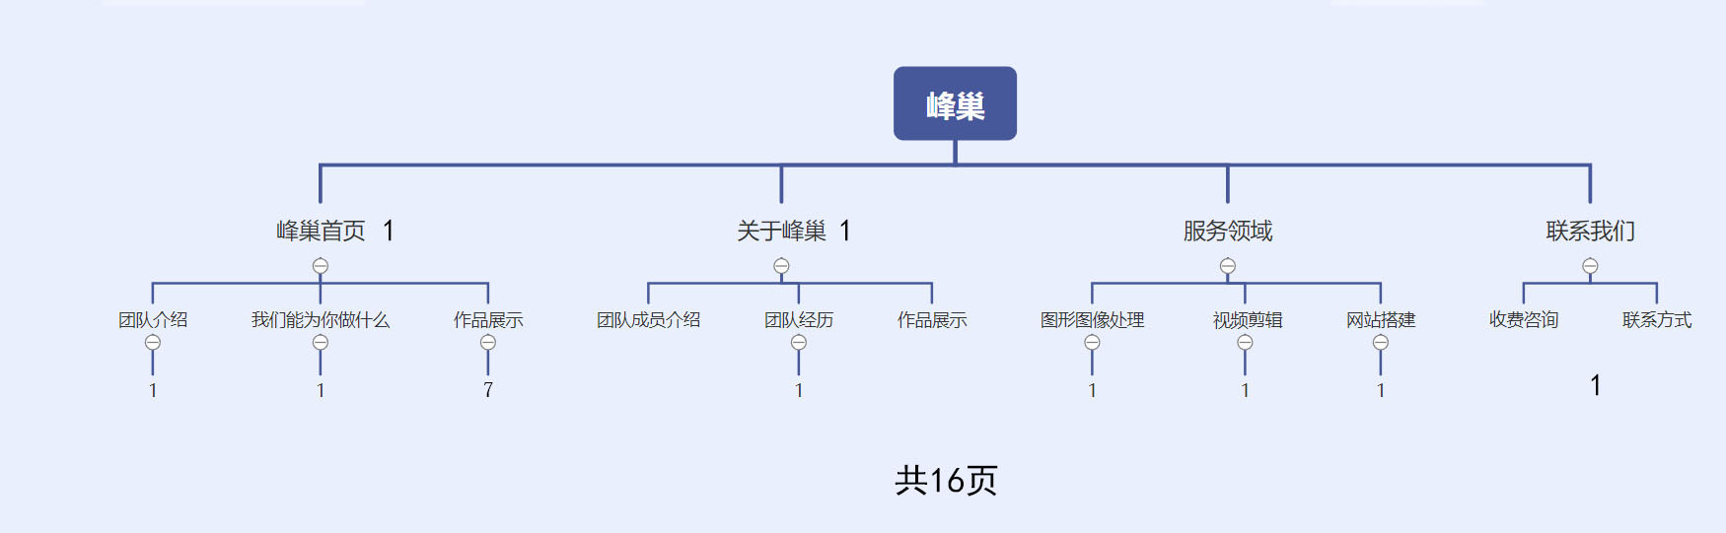

## 7.2网页数量

16页。

# 其他

两周完成网站。